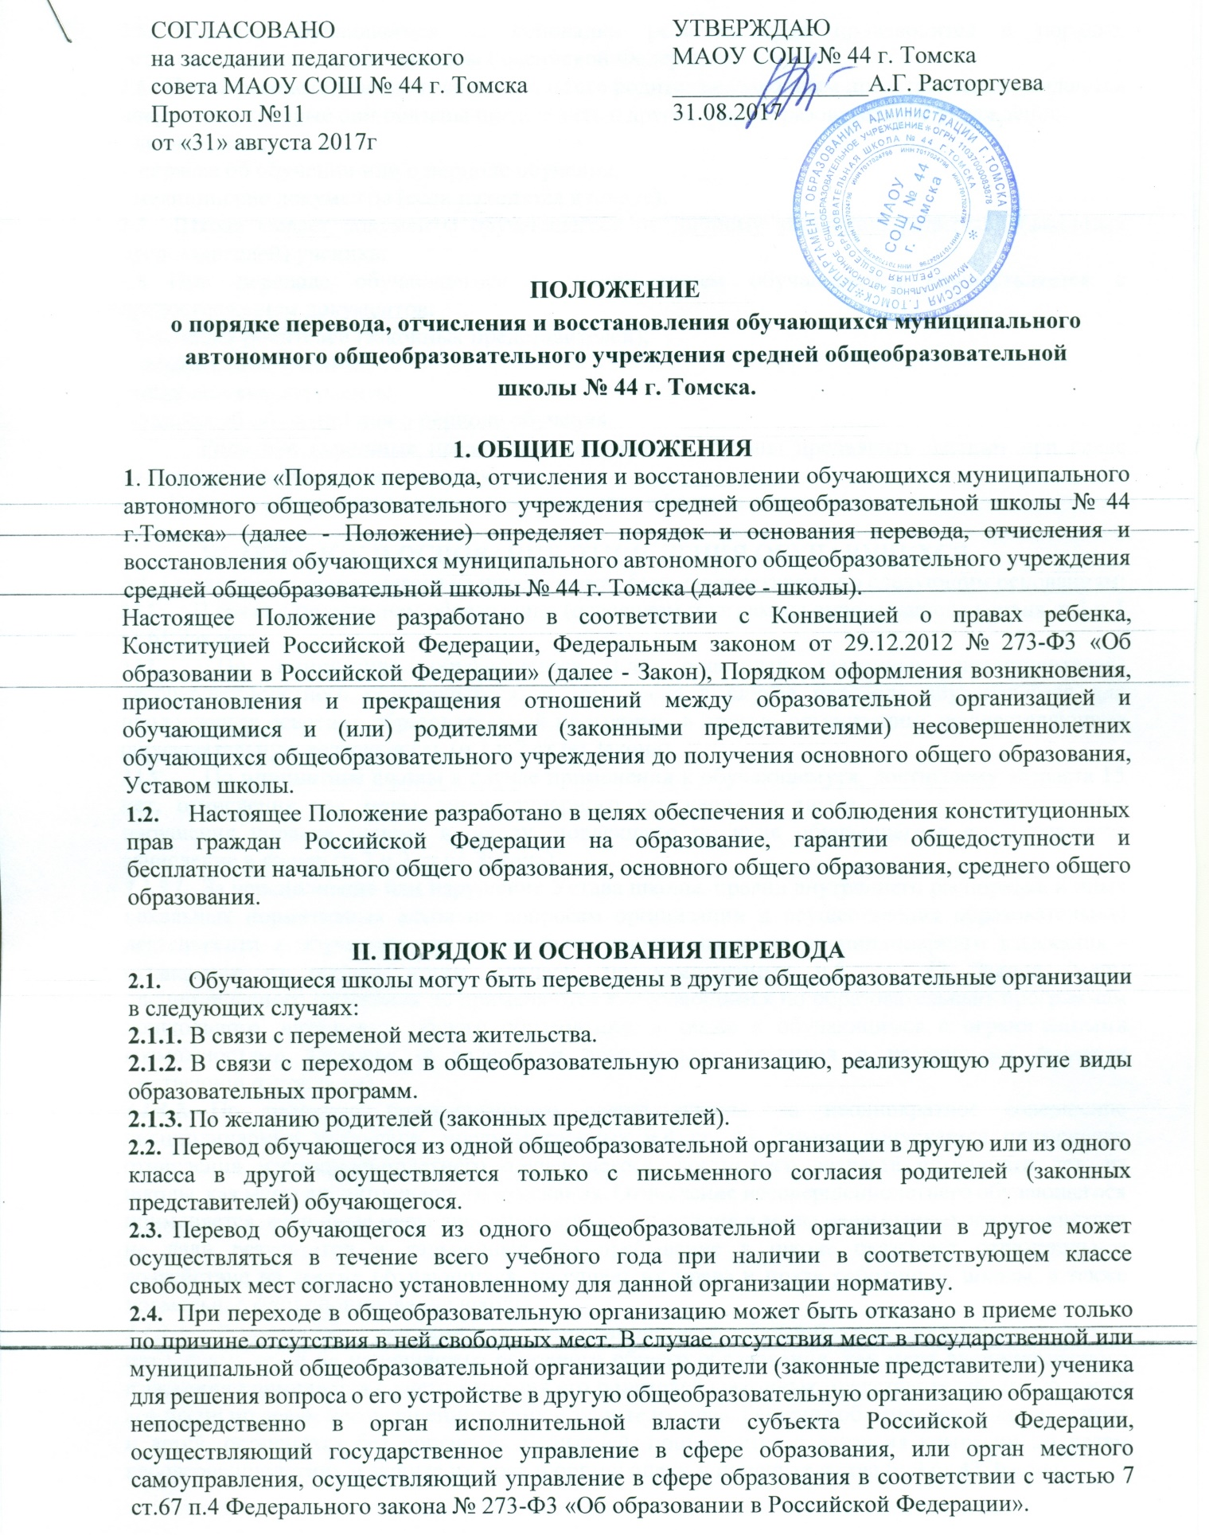

  - Перевод обучающегося на основании решения суда производится в порядке, установленном законодательством Российской Федерации.
  - При переводе обучающегося из школы его родителям (законным представителям) выдаются документы, которые они обязаны представить в другое общеобразовательное учреждение:
- личное дело;
- справка об обучении или о периоде обучения;
- медицинские документы (если находятся в школе).
  - Школа выдает документы обучающегося по личному заявлению родителей (законных представителей) ученика.
  - При переводе обучающегося в школу прием обучающегося осуществляется с предоставлением документов:
- заявления родителей (законных представителей);
- личного дела ученика;
- медицинские документы;
- справка об обучении или о периоде обучения.
Родители (законные представители) ученика обязаны предъявить паспорт при сдаче документов обучающегося в школу.
  - Перевод обучающихся в школу оформляется приказом директора школы.
III. ПОРЯДОК И ОСНОВАНИЯ ОТЧИСЛЕНИЯ ОБУЧАЮЩИХСЯ
3.1. Отчисление обучающегося из школы может быть осуществлено по следующим основаниям:
- В связи с получением образования (освоением программы определенного уровня, п.1 ч.1 ст.61 Закона).
- По инициативе обучающегося или родителей (законных представителей) несовершеннолетнего обучающегося, в том числе в случае перевода обучающегося для продолжения освоения образовательной программы в другую организацию, осуществляющую образовательную деятельность (п.1.ч.2 ст.60 Закона).
- По инициативе школы в случае применения к обучающемуся, достигшему возраста 15 лет, отчисления как меры дисциплинарного взыскания, а также в случае установления нарушения порядка приема в школу, повлекшего по вине обучающегося его незаконное зачисление в школу (п.2 ч.2 ст.61 Закона).
- За неисполнение или нарушение Устава школы, правил внутреннего распорядка и иных локальных нормативных актов по вопросам организации и осуществления образовательной деятельности к обучающемуся могут быть применены меры дисциплинарного взыскания - отчисление из школы, кроме случаев, предусмотренных ч.5. ст. 43 Закона (меры дисциплинарного взыскания не применяются к обучающимся по образовательным программам дошкольного, начального общего образования, а также к обучающимся с ограниченными возможностями здоровья (с задержкой психического развития и различными формами умственной отсталости).
- По решению педагогического совета школы, за неоднократное совершение дисциплинарных поступков, предусмотренных ч.4 ст. 43 Закона, допускается применение отчисления несовершеннолетнего обучающегося, достигшего возраста пятнадцати лет, из школы, как меры дисциплинарного взыскания. Отчисление несовершеннолетнего обучающегося применяется, если иные меры дисциплинарного взыскания и меры педагогического воздействия не дали результатов и дальнейшее его пребывание в школе оказывает отрицательное воздействие на других обучающихся, нарушает их права и права работников школы, а также нормальное функционирование школы.
- Решение об отчислении несовершеннолетнего обучающегося, достигшего возраста пятнадцати лет и не получившего основного общего образования, как мера дисциплинарного взыскания применяется с учетом мнения его родителей (законных представителей) и с согласия комиссии по делам несовершеннолетних и защите их прав. Решение об отчислении детей - сирот и детей, оставшихся без попечения родителей, принимается с согласия комиссии по делам несовершеннолетних и защите их прав и органа опеки и попечительства (ч.9 ст.43 Закона).
- Школа незамедлительно обязана проинформировать об отчислении несовершеннолетнего обучающегося в качестве меры дисциплинарного взыскания орган местного самоуправления, осуществляющий управление в сфере образования. Орган местного самоуправления, осуществляющий управление в сфере образования, и родители (законные представители) несовершеннолетнего обучающегося, отчисленного из школы, не позднее чем в месячный срок принимают меры, обеспечивающие получение несовершеннолетним обучающимся общего образования (ч.10 ст.43 Закона).
3.1.4. По обстоятельствам, не зависящим от воли обучающегося или родителей (законных представителей) несовершеннолетнего обучающегося и школы, в том числе в случае ликвидации организации, осуществляющей образовательную деятельность (п.3 ч.2 ст.61 Закона).
- Отчисление обучающегося по его собственной инициативе или инициативе родителей (законных представителей) несовершеннолетнего обучающегося до завершения получения им основного общего образования может осуществляться в связи с выбором другой формы получения образования или выбором другой общеобразовательной организации (п.1ч.2 ст.61 Закона).
- Образовательные отношения между школой и учеником и его родителями (законными представителями) прекращаются в связи с отчислением обучающегося из школы.
- Досрочное прекращение образовательных отношений по инициативе обучающегося или родителей (законных представителей) несовершеннолетнего обучающегося не влечет за собой возникновение каких-либо дополнительных, в том числе материальных, обязательств указанного обучающегося перед школой (ч.3 ст.61 Закона).
- Основанием для прекращения образовательных отношений является приказ директора школы, об отчислении обучающегося из школы (ч.4 ст.61 Закона).
- Если с обучающимся или родителями (законными представителями) несовершеннолетнего обучающегося заключен договор об оказании платных образовательных услуг, при досрочном прекращении образовательных отношений такой договор расторгается на основании приказа директора школы, об отчислении обучающегося из школы.
- Права и обязанности обучающегося, предусмотренные законодательством об образовании и локальными нормативными актами школы, прекращаются с даты его отчисления из школы (ч.4 ст.61 Закона).
- При досрочном прекращении образовательных отношений школа в трехдневный срок после издания приказа директора школы, об отчислении обучающегося выдает лицу, отчисленному из школы, справку об обучении или о периоде обучения в соответствии с частью 12 ст.60 Закона.

IV. ПОРЯДОК И ОСНОВАНИЯ ВОССТАНОВЛЕНИЯ ОБУЧАЮЩИХСЯ
4.1. Восстановление обучающегося в школе, если он досрочно прекратил образовательные отношения по своей инициативе или инициативе родителей (законных представителей), проводится в соответствии с Правилами приема обучающихся в школу.
4.2. Порядок и условия восстановления в школу обучающегося, отчисленного по инициативе школы, определяются правилами приема обучающихся (ч.2 ст.62 Закона).

